UNIVERSITAS GUNADARMA

DIREKTORAT DIPLOMA TEKNOLOGI INFORMASI

**MANUAL BOOK**

**AKUARIUM PINTAR BERBASIS INTERNET OF THINGS MENGGUNAKAN APLIKASI BLYNK**

Nama

NPM

: Muhammad Ilhan Mansiz

: 40121855

Program Studi : Teknik Komputer

Pembimbing : Dr. Emy Haryatmi, SKom., MEngSc., MT

**Diajukan Guna Memperoleh Gelar Ahli Madya**

**Jakarta**

**2024**

# Pendahuluan

Manual book ini dirancang untuk membantu pengguna memahami cara mengoperasikan dan merawat sistem akuarium pintar ini. Proyek ini mengintegrasikan berbagai sensor dan aktuator dengan teknologi Internet of Things (IoT) untuk menyediakan solusi otomatis dalam memantau dan mengelola kondisi akuarium pengguna. Dengan menggunakan aplikasi Blynk, pengguna dapat memantau dan mengontrol akuarium dari jarak jauh melalui perangkat mobile.

## Deskripsi Singkat

Akuarium Pintar Berbasis IoT ini menggunakan ESP32 sebagai mikrokontroller yang sudah mendukung Wi-Fi dan dilengkapi dengan berbagai sensor untuk memantau kualitas air, termasuk sensor pH 4502C, sensor turbidity SEN0189, dan sensor ultrasonik HC-SR04. Sistem ini juga dilengkapi dengan motor servo untuk pemberian makan otomatis dan pompa akuarium untuk menyaring air secara otomatis. Semua komponen ini diintegrasikan dengan aplikasi Blynk untuk memudahkan pemantauan dan kontrol dari jarak jauh.

## Tujuan Manual Book

Manual book ini bertujuan untuk memberikan panduan lengkap dan jelas mengenai instalasi, penggunaan, dan pemeliharaan Akuarium Pintar Berbasis IoT. Dengan mengikuti petunjuk dalam manual ini, pengguna akan dapat mengoptimalkan pemakaian akuarium pintar dan memastikan performa yang maksimal serta umur panjang perangkat.

## Siapa yang Harus Menggunakan Manual Book Ini

Manual book ini ditujukan untuk:

* Pengguna akhir yang ingin memanfaatkan teknologi IoT untuk memudahkan pengelolaan akuarium.
* Peneliti dan pengembang yang tertarik dalam aplikasi IoT untuk akuarium pintar.
* Pemelihara ikan hias di akuarium yang ingin meningkatkan pengalaman dan efisiensi dalam merawat akuarium mereka.

## Fitur Akuarium Pintar

### Aplikasi dan Web yang Terintegrasi IoT

Akuarium pintar ini menggunakan aplikasi dan web untuk melakukan pemantauan dan mnegkontrol dari jarak jauh, karena sudah terintegrasi dengan IoT (*Internet Of Things*). Platform yang digunakan dalam aplikasi dan web akuarium pintar ini adalah BLYNK. Pada aplikasi pengguna dapat memantau tingkat pH, kekeruhan air dan tinggi air serta dapat mengkontrol makanan ikan dan pompa akuarium.

### Pemantauan Kualitas Air

Kualitas air sangat mempengaruhi kondisi kesehatan ikan, maka dari itu digunakan sensor pendeteksi pH, kekeruhan dan ketinggian air yang dapat dipantau secara *realtime* dan dikontrol dari jarak jauh dari aplikasi Blynk. Selain mengkontrol sensor, pada aplikasi blynk disediakan pula tombol untuk mengaktifkan pompa secara manual. Oleh karena itu akuarium Pintar ini dapat mempermudah dan mengefisiensi tenaga serta waktu yang dibutuhkan dalam perawatan ikan hias.

### Kontrol Makan Ikan Otomatis / Manual

Selain pemantauan kualitas air, akuarium pintar ini memiliki fitur penjadwalan makanan ikan secara otomatis maupun manual. Penjadwalan makanan ikan dapat diatur melalui aplikasi blynk secara fleksibel. Pengguna dapat menentukan kapan dan berapa kali makanan akan diberikan kepada ikan. Selain menggunnakan penjadwalan pengguna juga dapat mengkontrol makanan ikan secara manual dengan tombol yang disediakan pada aplikaksi blynk.

### Penggunaan Daya yang Fleksibel

Akuarium pintar ini menggunakan tegangan 12V dari adaptor untuk mengaktifkan semua komponen selain pompa. Selain mengguankan adaptor, daya pada akuarium pintar ini dapat dialihkan menggunakan tegangan cadangan dari power bank, yang mana jika terjadi pemadaman listrik, akuarium ini masih dapat bekerja. Sedangkan pompa membutuhkan tegnagan 220V, sehingga tegangan pada pompa tidak disatukan dengan komponen lainnya.

# PANDUAN ALAT

## 2.1. Instalasi

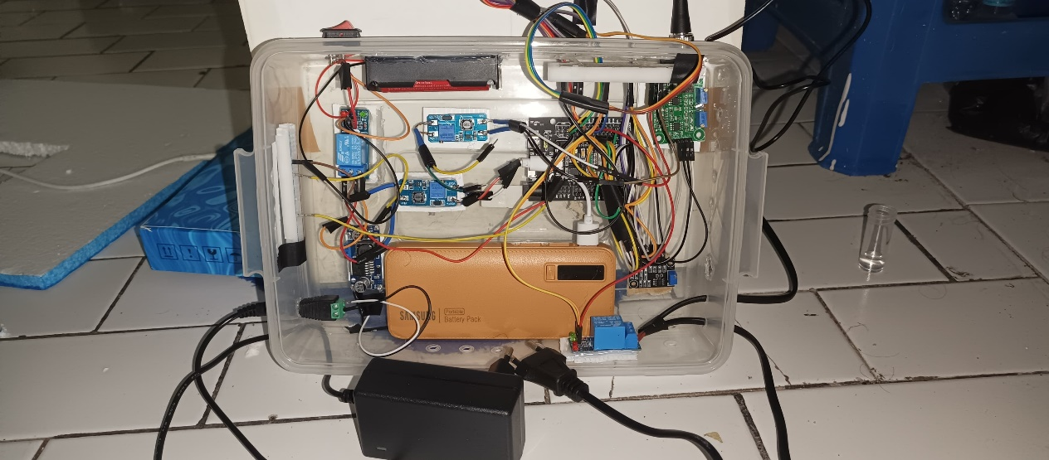

**Gambar 2. 1 Instalasi Mikrokontroller**

Pastikan semua komponen sudah terhubung dengan mikrokontroller ESP32 seperti pada *gambar 2.1*, jika terdapat kabel yang longgar bisa ganti dengan kabel yang baru sehingga meminimalisir terjadi masalah ketika alat dinyalakan. Untuk mengecek apakah semua komponen sudah terhubung dengan ESP32, pastikan kabel-kabel yang terhubung berikut ini :

**Tabel 2. 1 Menghubngkan Komponen dengan ESP32**

|  |  |  |
| --- | --- | --- |
| Pin ESP32 | Komponen | |
| Pin | Nama Komponen |
| Vcc +5 V | + (Positif) | Breadboard |
| Gnd | - (Negaif) | Breadboard |
| D12 | Trig | Ultrasonik HC-SR04 |
| D13 | Echo | Ultrasonik HC-SR04 |
| D14 | Motor Servo | Sinyal |
| D27 | Common | Relay |
| D34 | Po | Sensor pH 4502C |
| Vn | Analog | Sensor Turbidity SEN0189 |

Jika sudah pasti semua komponen terhubung denga ESP32 selanjutnya pemasangan setiap komponen pada akuarium. Pehatikan gambar berikut :

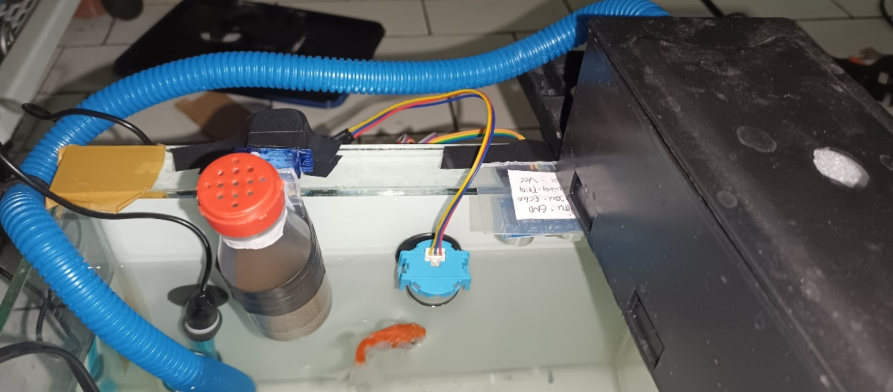

***Gambar 2. 2 Pemasangan Setiap Komponen pada Akuarium***

1. Pada pemasangan sensor pH dan turbidity, bisa digunakan perekat yang dapat menempel pada kaca akuarium, sehingga sensor tersebut bisa stabil tidak goyang jika terkena ikan atau saat pompa menyala.
2. Kemudian untuk memasang motor servo serta sensor ultrasonik bisa menggunakan lem tembak dan dilapisi isolatip agar lebih kuat.
3. Selanjutnya pemasangan poma sebisa mungkin tidak mengahalangi komponen lain khususnya motor servo yang menggerakan makanan ikan.

Setelah semua komponen terintalisasi terakhir pemberian tegangan pada alat akuarium pintar ini, silahkan colok kabel adaptor dan tegnagan untuk pompa ke sumber listrik. Jika sudah diberi tegangan alat akan menyala seperti pada gambar berikut :

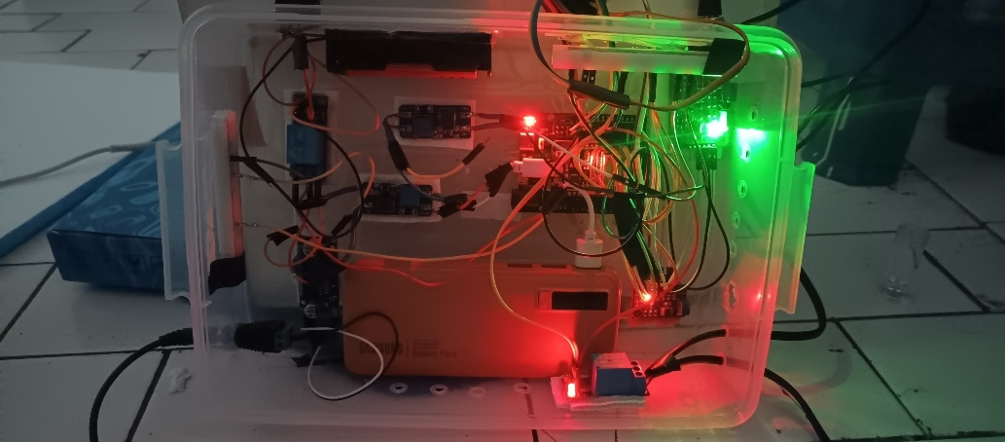

**Gambar 2. 3 Mengaktifkan Alat**

## 2.2. Penggunaan

### 2.2.1. Menghubungkan Alat dengan Aplikasi Melalui Internett

Untuk memantau dan mengkontrol alat pertama kita hubungkan dengan koneksi internet antara aplikasi dan alat akuarium pintar ini, perhatikan gambar berikut :

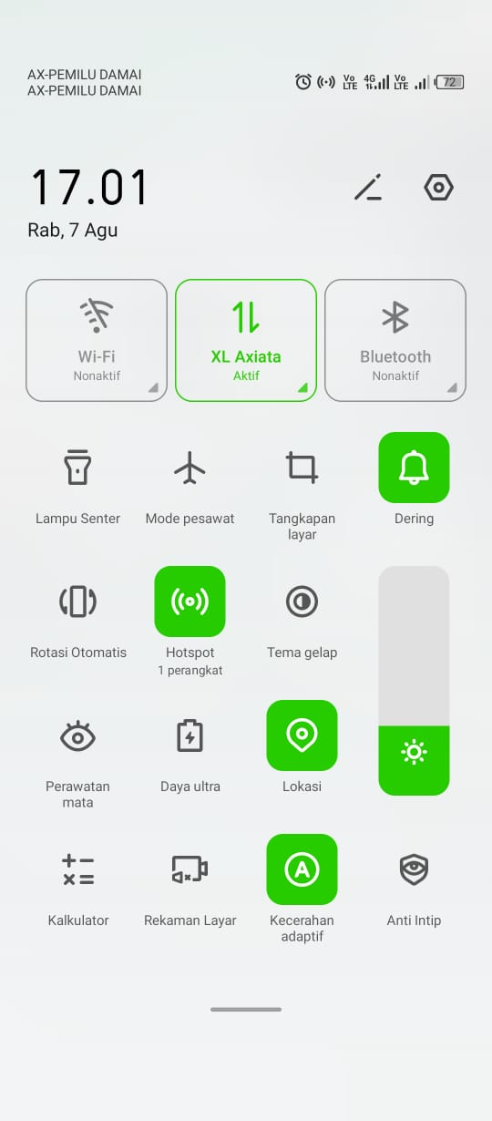

**Gambar 2. 4 Menghubungkan Alat dengan Aplikasi**

Nyalakan data seluler dan Hotspot pada perangkat mobile yang digunkaan, kemudian silahkan tunggu samapai ada Hotspot yang terkoneksi, jika sudah terkoneksi maka alat berhasil tersambung. Alat tersambung ke perangkat karena sebelumnya sudah terdapat code program yang dimasukan ke mikrokontroller ESP32.

### 2.2.2. Memantau dan mengkontrol alat melalui aplikasi

Setelah terhubung silahkan buka aplikasi Blynk yang sudah diinstall. Jika alat masih terhubung denga aplikasi maka akana ada tulisan *Online* dibawah nama aplikasi blynk yang telah dibuat. Berikut adalah tampilan antarmuka dari aplikasi blynk akuarium pintar ini :

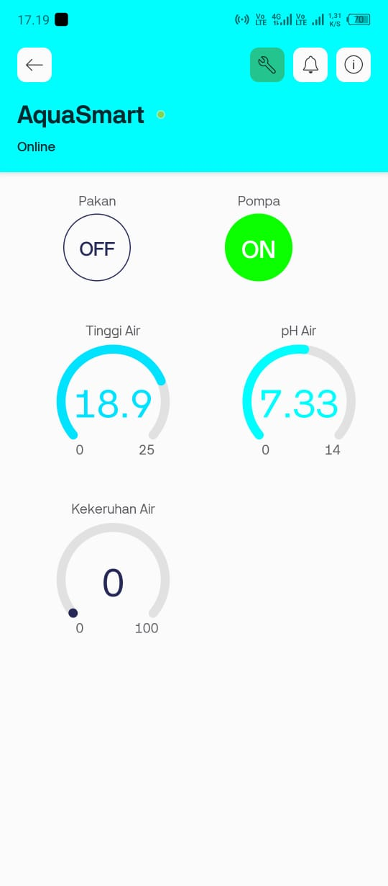

**Gambar 2. 5 Tampilan Antarmuka Aplikasi Blynk Akuarium Pintar**

Ketika tombol pompa atau pakan ditekan maka tombol akan berganti dari OFF menjadi ON. Pada aplikasi juga terdapat 3 gauge yang memantau kondisi air pada akuarium (pH air, kekeruhan air dan tinggi air).

### 2.2.3. Penjadwalan Makanan Ikan

Dalam melakukan penjadwalan terdapat beberapa tahapan, berikut adalah tahapannya.

Memilih tipe penjadwalan yang diinginkan

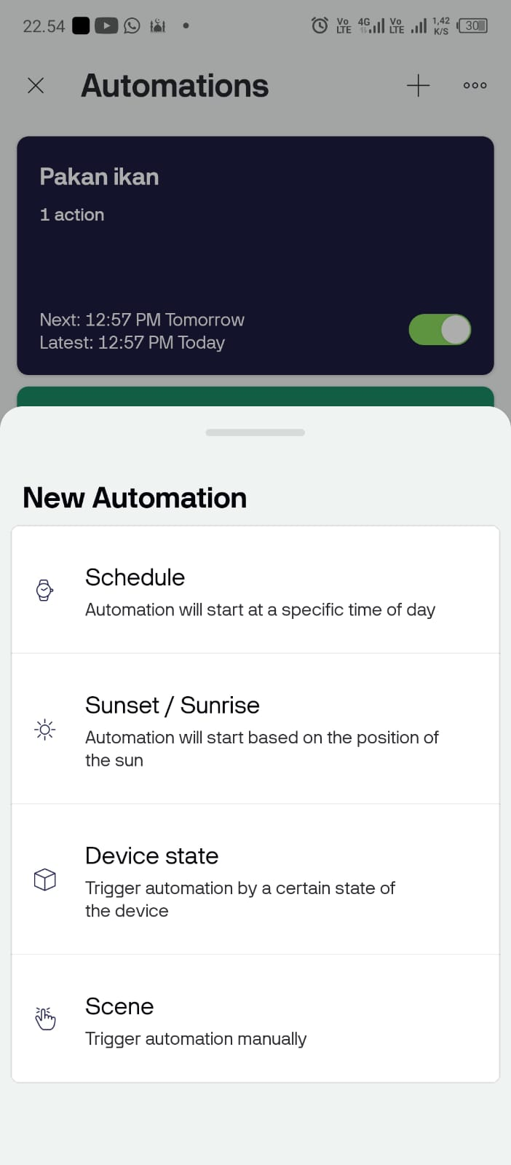

**Gambar 2. 6 Menentukan Tipe Penjadwalan**

Tentukan tipe penjadwalan yang diinginkan mulai dari *Schedule, Sunset / Sunrise,* Device state atau *Scene.* Jika ingin mengatur penjadwalan yang fleksibel disarankan memilih opsi *Schedule.*

Selanjutnya menentukan waktu penjadwalan, kapan waktunya dan hari apa saja yang ingin dijadwalkan. Perhatikan gambar berikut :

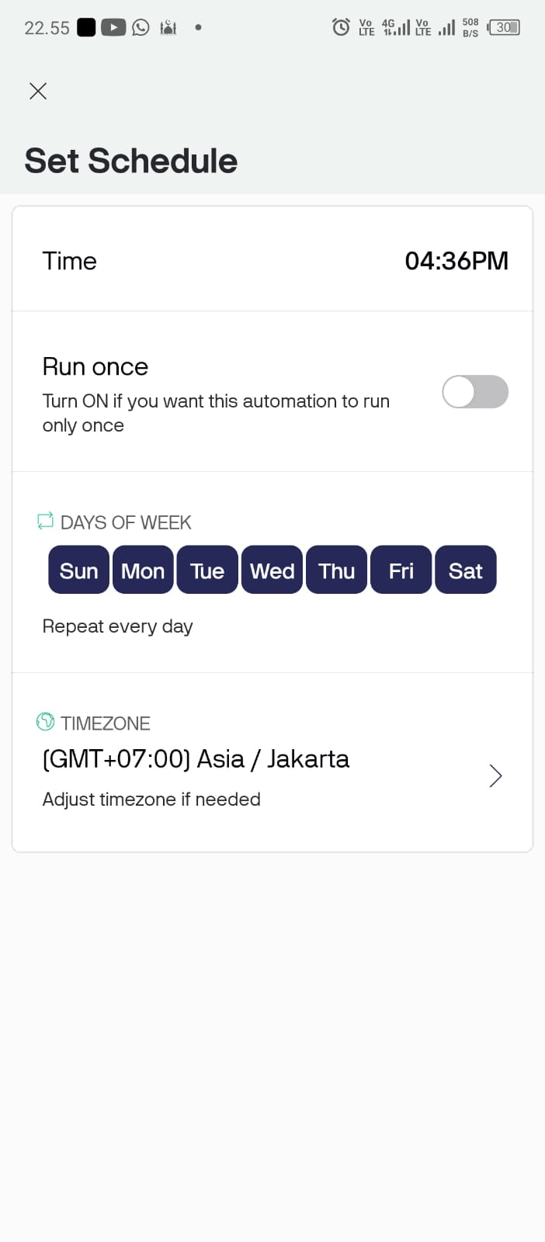

**Gambar 2. 7 Menentukan Waktu Penjadwalan**



**Gambar 2. 8 Menentukan Jam dan Hari Penjadwalan**

Jika ingin menjadwalakan hanya sekali saja maka bbisa memilih opsi *Run once.* Jika sudah menentukan waktu penjadwalan selanjutnya akan diarahkan untuk memilih komponen apa yang ingin dilakukan penjadwalan. Perhatikan gambar berikut :

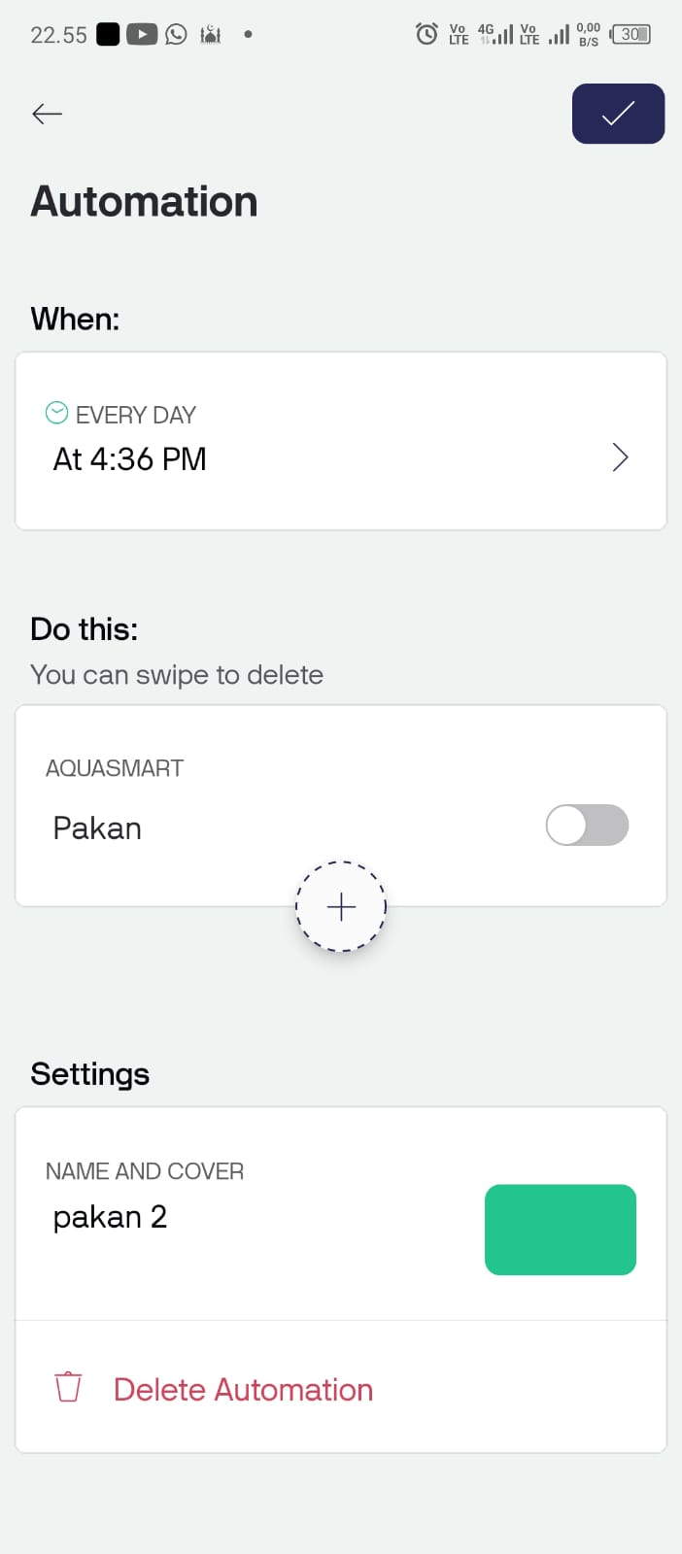

**Gambar 2. 9 Menentukan Komponen Penjadwalan**

Karena yang ingin dikontrol makanan ikan maka pilih tombol pakan ikan, kemudian simpan dengan menekan tombol ceklis di pojok kanan atas aplikasi.

## 2.3. Pemeliharaan Alat

Agar komponen alat akuarium dapat bertahan lama, pastikan lakukan pengecekan komponen berkala setiap beberapa hari sekali atau setiap satu minggu sekali. Jika komponen terjadi masalah ada, bisa lakukan beberapa cara berikut :

* + 1. Cek perkabelan pada alat : lihat apakah kabel komponen ada yang terlepas dari ESP32 atau kabel ada yang longgar, jika terdapat kabel seperti itu gantilah kabel dengan yyang baru.
    2. Cek tegangan yang masuk : tegangan juga mempengaruhi pembacaan nilai pada alat akuarium pintar ini.
    3. Mengecek keadaan sensor : Apakah sensor dalam keadaan baik-baik saja atau terdapat kerusakan pada sensor